Travel Demand Modeling Project

1.) บทนำ
รายงานนี้นำเสนอแบบจำลอง 4-Step Model โดยใช้ Nguyen-Dupuis Network แบ่งเขตออกเป็น 4 โซน (A, B, C, D) เพื่อพิจารณาประสิทธิภาพของระบบขนส่งในระยะ 30 ปี โดยวัดประสิทธิภาพทุก 5 ปี ตามการเพิ่มขึ้นของประชากรและกลุ่มเป้าหมาย (อัตราการเพิ่มขึ้นต่อปี 1.50% สำหรับประชากรทั่วไป, 1% สำหรับนักเรียน และ1.40% สำหรับพนักงาน) สำหรับโหมดการเดินทางทั้งหมด (รถยนต์, ระบบขนส่งสาธารณะ, และจักรยาน) โดยการจำลองระบบขนส่งสาธารณะ ( Transit ) ด้วยการสร้างเส้นทางตามรอยปะสีเขียวใน Nguyen-Dupuis Network (ภาพที่ 1) ในแต่ละโซน

2.) ทฤษฎีที่เกี่ยวข้อง
4-Step Model (Urban Transportation Planning) เป็นกรอบแบบจำลองที่ใช้ในการวางแผนและวิเคราะห์ระบบการขนส่งและการเดินทางในพื้นที่ ซึ่งประกอบด้วยขั้นตอนสำคัญทั้ง 4 ขั้นตอน ดังนี้
- Trip Generation: คาดการณ์จำนวนการเดินทางที่เริ่มและสิ้นสุดในแต่ละโซน
- Trip Distribution: วิเคราะห์ว่าแต่ละต้นทางจะเดินทางไปยังปลายทางใด
- Modal Split: แบ่งสัดส่วนการเดินทางตามประเภทพาหนะที่เลือกใช้
- Trip Assignment: กำหนดเส้นทางที่การเดินทางจะใช้บนโครงข่ายถนนหรือระบบขนส่ง
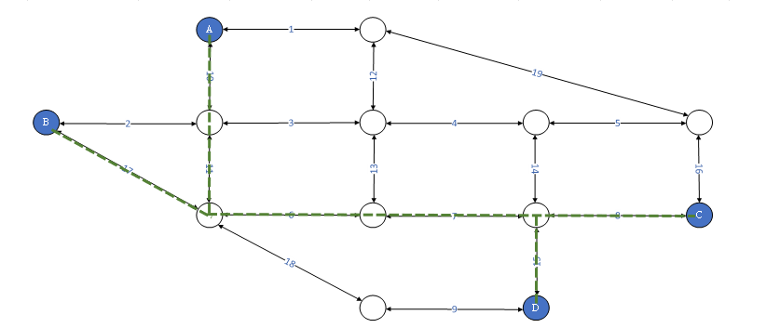
ภาพที่ 1 Nguyen-Dupuis Network เส้นทางสำหรับ Automobile และ Bike
เส้นทางตามรอยปะสีเขียว สำหรับ Transit

3.) Trip Generation
Trip Generation เป็นขั้นตอนที่หนึ่งใน 4-Step Model และมีวัตถุประสงค์เพื่อประมาณการจำนวนการเดินทางที่ถูกสร้างขึ้นหรือดึงดูดในพื้นที่ ซึ่งสมการที่ให้มีรูปแบบ ดังนี้
Production (การสร้างการเดินทาง) = | 250 + 1.14Population + 0.15Student
Attraction (การดึงดูดการเดินทาง) = | 150 + 0.48Population + 0.2Student + 0.65Employee

โดยทั้งสองสมการนี้นำมาคำนวณเพื่อหาจำนวนการเดินทางที่สร้างขึ้นหรือถูกดึงดูดในพื้นที่ตามประชากร (Population) นักเรียน (Student) และพนักงาน (Employee) โดยมีอัตราการเพิ่มขึ้นต่อปี ดังนี้
Population Growth Rate | 1.50%
Student Growth Rate | 1.00%
Employee Growth Rate | 1.40%
สำหรับปีเริ่มต้น (Base Year) ทำการนำค่าปัจจุบันของประชากร, นักเรียน, และพนักงานมาใส่ลงในสมการเพื่อหาค่า Trip Production และ Trip Attraction ในปีแรก และทำการคำนวณ Trip Production และ Trip Attraction ในแต่ละปีตามอัตราการเพิ่มขึ้นต่อปีที่กำหนด เช่น 5 ปี 10 ปี 15 ปี 20 ปี 25 ปี และ 30 ปี โดยใช้สมการและค่าประชากร นักเรียน และพนักงานในแต่ละปีที่ได้คำนวณมาในขั้นตอนก่อนหน้า (ตารางที่ 1)
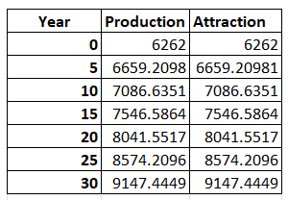
ดังตารางที่ 1 Trip Production และ Trip Attraction ทุกๆ 5 ปี

4.) Trip Distribution
Trip Distribution เป็นขั้นตอนที่สองใน 4-Step Model และมีวัตถุประสงค์ในการกระจายการเดินทางไปยังตำแหน่งต่าง ๆ ในเครือข่ายการขนส่ง ซึ่งรวมถึงการคำนวณ Trip Length Frequency, Travel Time, Friction Factor, และจำนวน Trip ตาม Gravity Model ดังนี้
4.1) Trip Length Frequency (ความถี่ของระยะทางการเดินทาง) กำหนดความถี่ของการเดินทางตามระยะทางที่อยู่ในช่วง travel time 0 ถึง 30 นาที เพื่อทำให้เข้าใจการกระจายของระยะทางการเดินทางในช่วงเวลาที่สั้นๆ มีค่าเฉลี่ยอยู่ที่ 11.863นาที (กราฟที่ 1)
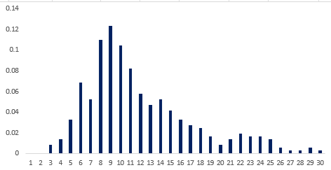
กราฟที่ 1 Trip Length Frequency แสดงสัดส่วนความถี่ของการเดินทางที่อยู่ในช่วง 0 ถึง 30 นาที
4.2) Travel Time ในแต่ละ OD Pair (Origin-Destination) สำหรับแต่ละรูปแบบการเดินทาง (Automobile, Transit, และ Bike) กำหนดให้เดินทางในลักษณะ One-Way เฉพาะทางตรง และเลี้ยวขวาทำให้ไม่มีการเดินทางระหว่าง zone A กับ zone B และ ระหว่าง zone C กับ zone D แสดง Travel Time ในแต่ละ OD Pair โดยใช้ข้อมูลที่มีอยู่เกี่ยวกับระยะทางและความเร็วเฉลี่ยของแต่ละโหนดในการเดินทาง (ตารางที่ 2)
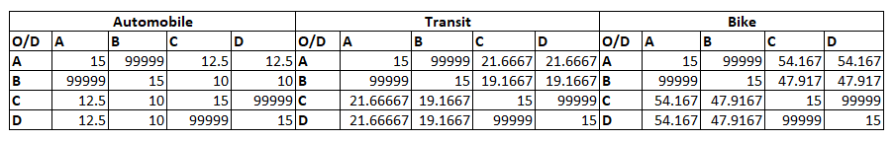
ตารางที่ 2 Travel Time ในแต่ละ OD สำหรับ 3 รูปแบบการเดินทาง
4.3) Friction Factor ใช้ Hybrid Functionในการคำนวณ และใช้หลักการ friction calibration โดยการ Production & Attraction Balancing ของ Base Year เพื่อหาค่า n และ a ที่ค่าเฉลี่ย 11.863 นาที ได้ดังนี้
$$f\left(C_{ij}\right)= C_{ij}^{2.25}e^{-0.615C_{ij}}$$
ซึ่งมีค่าขึ้นอยู่กับ $C_{ij}$ (ในที่นี้ให้มีค่าเท่ากับ Travel Time) (ตารางที่ 3)
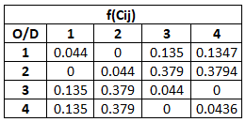
ตารางที่ 3 Friction Factor ในแต่ละ OD
Friction Factor เป็นพารามิเตอร์ที่ใช้ใน Gravity Model เพื่อปรับแต่งความสามารถในการดึงดูดหรือสร้างการเดินทางระหว่างจุดต้นทาง (Origin) และจุดปลายทาง (Destination) ในระบบขนส่ง โดยการปรับแต่ง Friction Factor จึงเป็นการปรับความเหมาะสมของ Gravity Model ต่อสภาพแวดล้อมและเงื่อนไขที่มีผลต่อการเดินทางในพื้นที่นั้น ๆ
เมื่อเปรียบเทียบกับความถี่ของระยะทางการเดินทาง (Trip Length Frequency) พบว่า Friction Factor จะมีค่ามากที่ระยะเวลาในการเดินทาง (Travel Time) ที่น้อยสามารถอธิบายได้ว่าความต้องการในการเดินทางที่สั้นมีแนวโน้มที่จะเพิ่มขึ้นที่ ระยะเวลาที่มีความสะดวกและเข้าถึงง่าย นอกจากนี้ความสะดวกในการเดินทางและความพร้อมในการสร้างและดึงดูดการเดินทางก็มีบทบาทมากในการเพิ่มค่าของ Friction Factor ที่ระยะทางการเดินทางสั้น ๆนี้ การเพิ่มค่าของ Friction Factor ที่ระยะทางการเดินทางสั้นทำให้ Gravity Model สามารถสะท้อนความต้องการในการเดินทางในระยะสั้นได้ดีขึ้น และสอดคล้องกับความจริงทางพฤติกรรมการเดินทางในบางสถานการณ์ เช่น ในพื้นที่ที่การเดินทางที่สั้นมีความสำคัญมาก เช่น ในการเดินทางในช่วงเวลาที่คนต้องการเดินทางที่รวดเร็วและสะดวก เช่น ในเขตเมืองที่จุดสนใจหลายแห่งอยู่ใกล้กัน
ระยะทางสั้น (Travel Time 1-3 นาที) ในระยะเวลาการเดินทางที่สั้น ความสัมพันธ์ระหว่าง Friction Factor และเวลาการเดินทางมีค่าบวกทำให้กราฟมีความชันเพิ่มขึ้นที่เวลา 1 นาที แทนถึงการเดินทางในระยะเวลาสั้นที่มีความสะดวกและต้องการมากขึ้น ระยะทางที่กลาง (Travel Time 3 นาที) การเดินทางที่มีระยะเวลาประมาณ 3 นาทีแทนโครงสร้างที่กราฟเริ่มลดลง ซึ่งอาจบ่งบอกถึงความสะดวกในการเดินทางที่ลดลงเมื่อเวลาเพิ่มขึ้น และ ระยะทางยาว (Travel Time 4-30 นาที) ที่ระยะทางที่มากขึ้น การเดินทางมีอุปสรรคที่เป็นผลมาจากระยะทางที่มาก ทำให้ Friction Factor ลดลงเรื่อย ๆ แสดงถึงการสูญเสียความสะดวกในการเดินทาง (กราฟที่ 2)
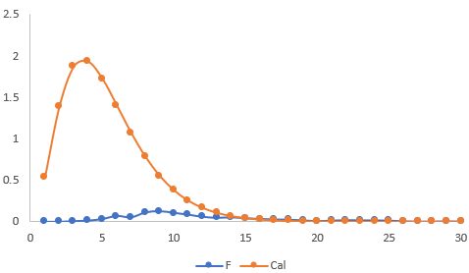
กราฟที่ 2 กราฟเปรียบเทียบTrip Length Frequency (กราฟ F) กับ Friction Factor (กราฟ Cal)
4.4) Gravity Model เป็นแบบจำลองทางคณิตศาสตร์ที่ใช้ในการคำนวณปริมาณการเดินทางระหว่างจุดต้นทาง และปลายทางในระบบขนส่ง สามารถคำนวณได้จากสมการดังนี้
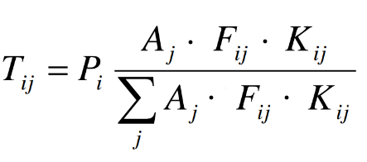
โดยที่
$$T_{ij}$$ | ปริมาณการเดินทางระหว่างจุดต้นทาง i และจุดปลายทาง j
$$P_{i}$$ | ปริมาณการสร้างทริปที่จุดต้นทาง i (Trip Production)
$$A_{j}$$ | ปริมาณการดึงดูดทริปที่จุดปลายทาง j (Trip Attraction)
$$F_{ij}$$ | Friction Factor ระหว่างจุดต้นทาง i และจุดปลายทาง j
$$K_{ij}$$ | ปัจจัยปรับแบบทดลองจากโซนสู่โซน ซึ่งคำนึงถึงผลกระทบที่เกิดขึ้นในแนวทางการเดินทางจากประสิทธิภาพของความเชื่อมโยงทางสังคมและเศรษฐกิจที่กำหนดไว้ และที่ไม่ได้รวมอยู่ในแบบจำลองอื่น ๆ (ให้เท่ากับ 1)

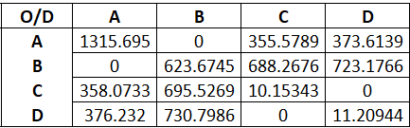
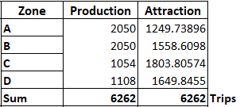
สามารถคำนวณเพื่อหาจำนวน Trip ระหว่างโซน และภายในโซนได้โดยการนำข้อมูลจำนวน Trip Production และ Trip Attraction ของโซน A, B, C และ D จากขั้นตอน Trip Generation (ตารางที่ 4) เพื่อใช้เป็น Trip Target และ Friction Factor ที่คำนวณได้จากข้อ 4.3 ในการคำนวณสำหรับปี Base year ได้ผลลัพธ์เป็น O-D Matrix แสดงจำนวน Trip ทั้งภายในโซน และ ระหว่างโซน (ตารางที่ 5)
ตารางที่ 5 O-D Matrix แสดงจำนวน Trip ทั้งภายใน โซน และ ระหว่างโซน
ตารางที่ 4 แสดงจำนวน Trip Production และ Trip Attraction ของโซน A B, C และ D

ผลลัพธ์ O-D Matrix ที่ได้จาก Gravity Model แสดงถึงแนวโน้มในการเดินทางระหว่างโซน A, B, C, และ D และภายในโซน โดยคำนึงถึงปัจจัย Travel Time และปริมาณการสร้าง-ดึงดูดทริป (Trip Production และ Trip Attraction)ของแต่ละโซนในระบบขนส่ง โซน A มีจำนวนการเดินทาง (Trip) ที่สูงมากที่สุด แสดงให้เห็นว่าโซน A เป็นจุดสำคัญที่มีการเดินทางมากที่สุดในระบบ อาจเกิดจาก Travel Time ที่น้อยลงหรือปริมาณการสร้าง-ดึงดูดทริปที่มากขึ้นในโซน A ตัวเลขใน O-D Matrix บ่งบอกถึงปริมาณการเดินทางที่คาดหวังระหว่างโซนที่ต่างกัน ซึ่งสามารถให้ความเข้าใจเพิ่มเติมเกี่ยวกับความสัมพันธ์ของ Travel Time และปริมาณการสร้าง-ดึงดูดทริปในระบบขนส่ง ในขณะที่จำนวนการเดินทาง (Trip) ระหว่างโซน A กับ B และ โซน C กับ D มีค่าเท่ากับ 0 เนื่องจากการกำหนดให้ไม่มีการเดินทางโดยการกำหนด Travel time ให้มีค่าที่สูงมาก การลด Travel Time ระหว่างโซนทำให้เกิดจำนวน Trip มากขึ้นในกรณีที่ Travel Time น้อย ความสะดวกในการเดินทางเพิ่มขึ้นทำให้ผู้คนมีโอกาสมากขึ้นในการใช้บริการขนส่ง โซนที่มีปริมาณการสร้าง-ดึงดูดทริปสูงมีโอกาสมากขึ้นในการเป็นจุดเริ่มต้นหรือปลายทางของการเดินทาง นั่นหมายความว่า การเชื่อมโยงกับพื้นที่ที่มีกิจกรรมมาก เช่น ศูนย์การค้าหรือศูนย์ธุรกิจ จะส่งผลให้มีจำนวน Trip เพิ่มขึ้น

5.) Modal Split
Modal Split ในรายงานนี้ใช้รูปแบบการเดินทาง 3 รูปแบบ คือ รถยนต์ (Automobile) ขนส่งสาธารณะ (Transit) และจักรยาน (Bike) โดยใช้วิธี Maximum Likelihood เพื่อหาสมการอรรถประโยชน์ในแต่ละการเดินทางขั้นตอนหลักมีดังนี้
5.1) การหาสมการอรรถประโยชน์ (Utility Functions) ในขั้นตอนนี้จะทำการหาสมการอรรถประโยชน์สำหรับแต่ละรูปแบบการเดินทาง (Automobile, Transit, Bike) สมการอรรถประโยชน์นี้จะคำนวณจากรูปแบบของคุณสมบัติหรือความสะดวกของการเดินทางแต่ละรูปแบบ ในที่นี้เป็นเวลา (Travel Time) และค่าใช้จ่าย (Cost) ดังนี้
$$U_{auto}$$ | $${=V}_{auto}+Ɛ_{auto}$$ | $$=11.561-21719time+ Ɛ_{auto}$$
$$U_{transit}$$ | $${=V}_{transit}+Ɛ_{transit}$$ | $$=0.1-8.536time+25.318cost+Ɛ_{transit}$$
$$U_{bike}$$ | $${=V}_{bike}{+Ɛ}_{bike}$$ | $$=-7.43time+ Ɛ_{bike}$$

สมการอรรถประโยชน์ของการใช้รถยนต์ (Automobile) จะลดลงเมื่อเวลาการเดินทาง (time) เพิ่มขึ้น ผู้ใช้บริการที่ให้ความสำคัญกับการประหยัดเวลามีแนวโน้มที่จะเลือกรถยนต์มากกว่า ส่วนสมการอรรถประโยชน์ของการใช้ขนส่งสาธารณะ (Transit) ก็ลดลงเมื่อเวลาการเดินทาง (time) และค่าใช้จ่าย (cost) เพิ่มขึ้น ผู้ใช้บริการที่ให้ความสำคัญกับเวลาและค่าใช้จ่ายที่ต่ำมีแนวโน้มที่จะเลือกใช้ขนส่งสาธารณะ ในขณะที่สมการอรรถประโยชน์ของการใช้จักรยาน (Bike) ลดลงเมื่อเวลาการเดินทาง (time) เพิ่มขึ้น ผู้ใช้บริการที่ให้ความสำคัญกับการออกกำลังกายและไม่ต้องการใช้เวลามากในการเดินทางมีแนวโน้มที่จะเลือกใช้จักรยาน เป็นต้น
5.2) คำนวณความเป็นไปได้ (Probability) จากสมการอรรถประโยชน์ที่ได้จากข้อ 5.1 สามารถหาความเป็นไปได้หรือสัดส่วนการเดินทางในแต่ละรูปแบบการเดินทางโดยใช้ข้อมูลเวลาและค่าใช้ในแต่ละ OD จากสมการ ดังนี้
$$P_{auto} = \frac{e^{V_{auto}}}{e^{V_{auto}}+ e^{V_{transit}}+ e^{V_{bike}}}$$
$$P_{transit}= \frac{e^{V_{auto}}}{e^{V_{auto}}+ e^{V_{transit}}+ e^{V_{bike}}}$$
$$P_{bike}= \frac{e^{V_{auto}}}{e^{V_{auto}}+ e^{V_{transit}}+ e^{V_{bike}}}$$

สามารถคำนวณจำนวนการเดินทาง(Trip) ในแต่ละ O-D Pair สำหรับ 3 รูปแบบการเดินทางได้จาก $P_{m}×{Trip}_{ij}^{m}$ (ตารางที่ 6)
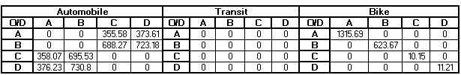
ตารางที่ 6 จำนวน Trip ภายใน zone และ ระหว่าง zone ในแต่ละรูปแบบการเดินทาง
6.) Trip Assignment
หลังจากที่ได้ข้อมูล O-D Matrix จากขั้นตอน Modal Split ซึ่งระบุสัดส่วนการใช้รูปแบบการเดินทางแต่ละรูปแบบในแต่ละ O-D Pair ขั้นตอนถัดไปคือการกำหนดเส้นทางการเดินทางสำหรับแต่ละ O-D นี้โดยใช้ User Equilibrium (UE) Model โดยขั้นตอนนี้เป็นส่วนสำคัญที่ทำให้เราทราบถึงแนวโน้มการเคลื่อนไหวของผู้ใช้ในระบบขนส่ง สำหรับรายงานนี้จะมีเพียงเส้นทางที่เชื่อมด้วย link ระหว่างโซน A กับ โซน C / โซน A กับ โซน D / โซน B กับ โซน C และ โซน B กับ โซน D จาก Nguyen-Dupuis Network (ภาพที่ 1) สามารถแสดงเส้นทางที่เป็นไปได้ทั้งหมด ดังนี้
O - D | Route
A – C | 1,19,16 / 1,12,4,5,16 / 1,12,4,14,8 / 1,12,13,7,8 / 10,3,4,5,16 / 10,3,4,14,8 / 10,3,13,7,8 / 10,11,6,7,8
A – D | 1,12,4,14,15 / 1,12,13,7,15 / 10,3,4,14,15 / 10,3,13,7,15 / 10,11,6,7,15 / 10,11,18,9
B – C | 2,11,6,7,8 / 2,3,4,5,16 / 2,3,4,14,8 / 2,3,13,7,8 / 17,6,7,8
B - D | 2,3,4,14,15 / 2,3,13,7,15 / 2,11,6,7,15 / 2,11,18,9 / 17,18,9 / 17,6,7,15

โดยเวลาในเการเดินทางจากจุดเริ่มต้น (Origin)ไปยังจุดปลายทาง (Destination) คือ ผลรวมเวลาการเดินทางในแต่ละ link โดยเวลาในการเดินทางในแต่ละ link สามารถคำนวณได้จาก BPR^{n} Function : Travel time = FFTT(1+0.17(Link flow/Capacity)^{3.8}) โดยใช้ข้อมูล Parameter (ตารางที่ 7) ในการคำนวณ Travel time ดังนี้
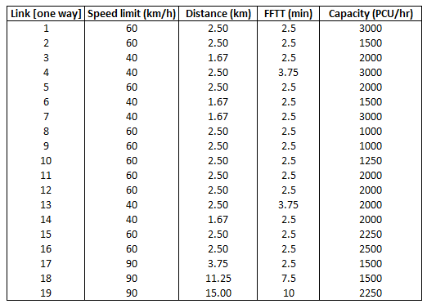
ตารางที่ 7 ข้อมูล Parameter ของแต่ละ Link
การคำนวณด้วย User Equilibrium (UE) Model สามารถคำนวณด้วยการกำหนดจำนวนการเดินทางของแต่ละ O – D Pair โดยจำแนกรูปแบบการเดินทางที่ได้จากการคำนวณในขั้นตอน Modal Split เพื่อหาจำนวน Trip ในแต่ละเส้นทางผ่าน Link ต่างๆ โดย User Equilibrium (UE) Model จะคำนวณจำนวนการเดินทางของแต่ละ Link (Link Flow) ที่ทำให้เวลาในการเดินทาง (Travel Time) สั้นที่สุด โดยเลือกเส้นทางที่ใช้เวลาที่สั้นที่สุดของแต่ละ O – D Pair ดังตารางที่ 8 ทำให้ได้เวลาในการเดินทางใหม่ ดังตารางที่ 9 เพื่อนำไปปรับค่า Travel Time อีกครั้งสำหรับการคำนวณซ้ำ (Loop Feedback) จนกว่าจะไม่มีผู้ใช้ที่ต้องการเปลี่ยนแปลงเส้นทางเพื่อลดความหน่วงเวลา ในแต่ละรอบของการปรับ ผู้ใช้ที่พบว่ามีเวลาในการเดินทางมากกว่าที่จะพยายามเปลี่ยนแปลงเส้นทางเพื่อลดเวลาการเดินทาง การเปลี่ยนแปลงนี้จะมีผลต่อค่า Travel Time ในเส้นทางที่เปลี่ยนแปลง และนำไปสู่การคำนวณใหม่ของ O-D Matrix และค่า Travel Time ในรอบถัดไป ในขณะเดียวกันพบว่าไม่มีการเดินทางของขนส่งสาธารณะเลย และการเดินทางภายในโซนจะเป็นรูปแบบการเดินทางแบบจักรยานเท่านั้น
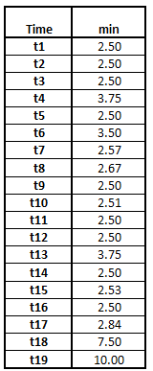
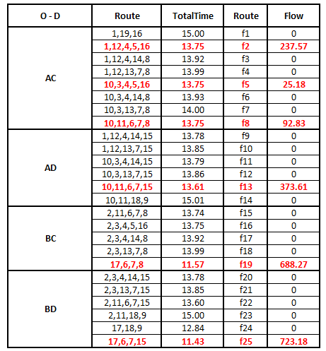

ตารางที่ 9 Travel Time ของแต่ละ Link ที่ได้จากการคำนวณด้วย User Equilibrium (UE) Model
ตารางที่ 8 จำนวนการเดินทางของแต่ละ Link (Link Flow) ที่ทำให้เวลาในการเดินทาง (Travel Time) สั้นที่สุด ของแต่ละ O – D Pair

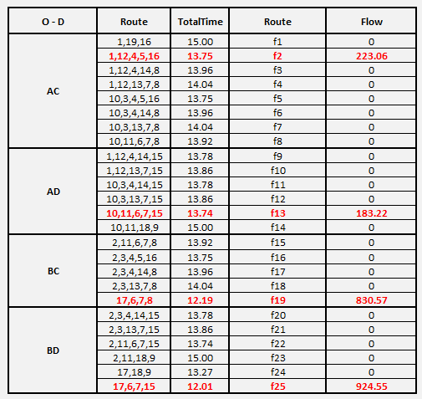
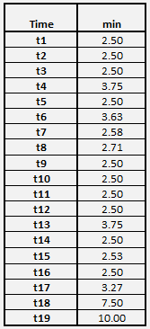

ตารางที่ 10 จำนวนการเดินทางของแต่ละ Link (Link Flow) ที่ทำให้เวลาในการเดินทาง (Travel Time) สั้นที่สุด ของแต่ละ O – D Pair ที่ User Equilibrium

ตารางที่ 11 Travel Time ของแต่ละ Link ที่ได้จากการคำนวณด้วย User Equilibrium (UE) Model ที่ User Equilibrium

การทำ Loop Feedback ในกระบวนการ User Equilibrium จะทำให้ Travel Time ในแต่ละ Link คงที่หรือเข้าสู่สถานะที่ไม่มีการเปลี่ยนแปลงเพิ่มเติม นั่นคือสถานะของ User Equilibrium (UE) ที่ผู้ใช้ไม่มีความประสงค์ที่จะเปลี่ยนแปลงเส้นทางของตนเองอีก การคำนวณในแต่ละรอบจะเปลี่ยนแปลง Travel Time และ O-D Matrix ตามที่ผู้ใช้ต้องการเพื่อลดเวลาในการเดินทาง แต่เมื่อถึงจุดที่ไม่มีการเปลี่ยนแปลงเพิ่มเติม นั่นคือเมื่อ Travel Time ในแต่ละ Link คงที่และไม่มี O-D Matrix หรือเส้นทางใดที่สามารถเปลี่ยนแปลงได้อีก (ตารางที่ 10 และ 11)
7.) การวัด Performance ของระบบขนส่ง
แบบจำลอง 4-Step Model นี้พิจารณาประสิทธิภาพของระบบขนส่งในระยะ 30 ปี โดยวัดประสิทธิภาพทุก 5 ปี ตามการเพิ่มขึ้นของประชากรและกลุ่มเป้าหมาย (อัตราการเพิ่มขึ้นต่อปี 1.50% สำหรับประชากรทั่วไป, 1% สำหรับนักเรียน, 1.40% สำหรับพนักงาน) จากตารางที่ 1 แสดงให้เห็นถึงจำนวนการเดินทางที่เพิ่มมากขึ้นอย่างมีนัยสำคัญ ซึ่งเป็นผลมาจากการเพิ่มขึ้นของประชากรและกลุ่มเป้าหมาย (กราฟที่ 3)
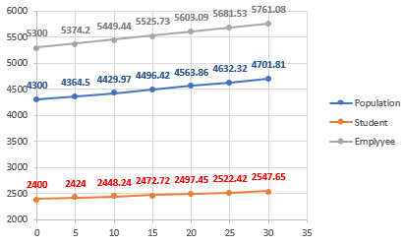
กราฟที่ 3 การเพิ่มขึ้นของกลุ่มเป้าหมายในทุกๆ 5 ปี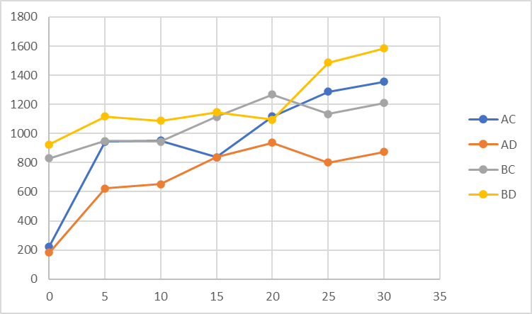
กราฟที่ 4 จำนวนการเดินทางระหว่างโซนที่เกิดขึ้นทุกๆ 5 ปี
จาก Trip Assignment ในหัวข้อที่ 6 เป็นการหาเส้นทางของการเดินทางในระบบขนส่ง สำหรับรายงานนี้จะมีเพียงเส้นทางที่เชื่อมด้วย link ระหว่างโซน A กับ โซน C / โซน A กับ โซน D / โซน B กับ โซน C และ โซน B กับ โซน D จากกราฟที่ 4 แสดงจำนวนการเดินทางที่เกิดขึ้นของแต่ละ O – D Pair ทุกๆ 5 ปี พบว่าจำนวนการเดินทางไม่ได้เพิ่มขึ้นอย่างมีนัยสำคัญ (ไม่ได้เพิ่มขึ้นอย่างต่อเนื่องทุกๆ 5 ปี) บาง O – D Pair พบว่ามีจำนวนการเดินทาง (Trip) ลดลงเมื่อเวลาผ่านไป 5 ปี แล้วค่อยเพิ่มขึ้นเนื่องจากการทำ Loop Feedback ใน User Equilibrium (UE) และการปรับปรุงระบบขนส่งในแต่ละปีทำให้ Cost (Travel Time) ของแต่ละ O-D Pair ไม่เท่ากัน โดยมีความเป็นไปได้ในอนาคตที่ Cost สำหรับบาง O-D Pair จะเพิ่มขึ้น นอกจากนี้การเปลี่ยนแปลงในปัจจัยต่างๆ ทำให้ Cost (Travel Time) ของ O-D Pair แต่ละคู่มีการเปลี่ยนแปลงตาม (กราฟที่ 5) โดยแต่ละ O-D Pair มีเส้นทาง และเวลาในการเดินทาง (ตารางที่ 12)
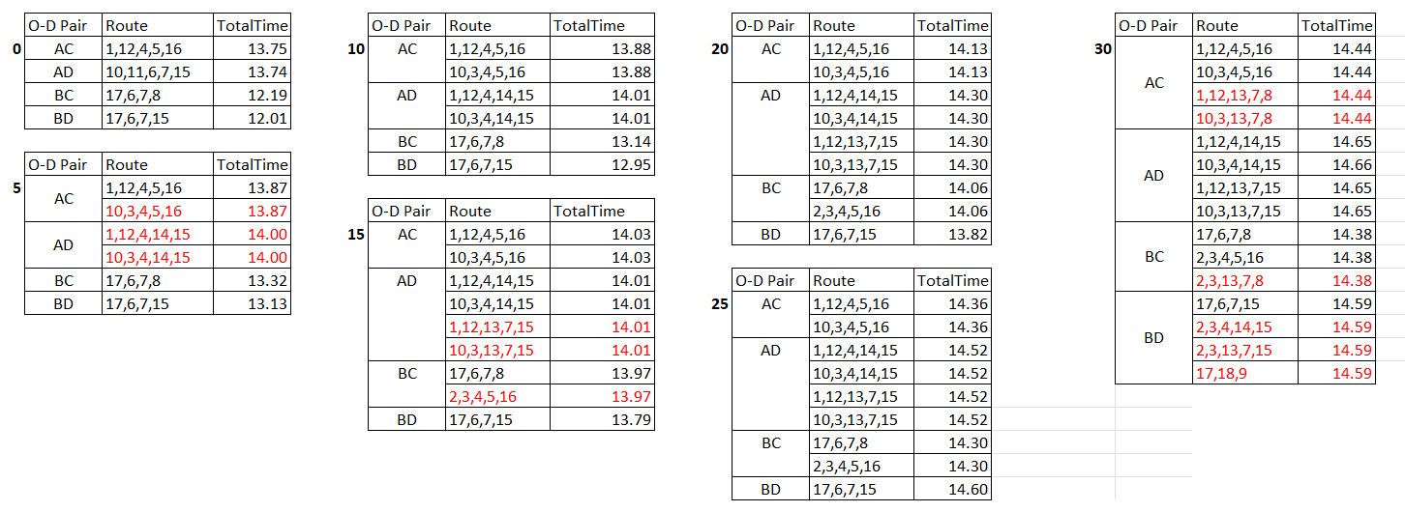
ตารางที่ 12 เส้นทาง และเวลาในการเดินทางของแต่ละ O-D Pair ที่เกิดขึ้นในทุกๆ 5 ปี
( ตัวหนังสือสีแดง = เส้นทางเกิดใหม่ )
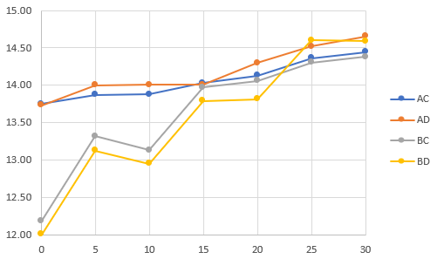
กราฟที่ 5 Travel Time ที่เปลี่ยนไปทุกๆ 5 ปี
เมื่อผู้ใช้บริการถนนพบว่าเมื่อเวลาผ่านไป 5 ปีเวลาการเดินทางเพิ่มขึ้น มีการเปลี่ยนแปลงในการเลือกใช้เส้นทางผู้ใช้บริการมีแนวโน้มที่จะเปลี่ยนไปใช้เส้นทางที่ไม่ใช้เวลาน้อยที่สุดในตอนเริ่มต้น เมื่อถึงจุดสมดุล (User Equilibrium) เส้นทางที่ใช้เวลาน้อยที่สุดจะมีการเพิ่มขึ้น แสดงถึงการปรับเปลี่ยนในการเลือกใช้เส้นทางการเดินทาง อาจทำให้เวลาการเดินทางใน 5 ปีต่อมาลดลงได้เช่นกันดังกราฟที่ 5 สะท้อนให้เห็นถึงความกระทบของการเพิ่มจำนวนรถที่ใช้บริการถนนและการเปลี่ยนแปลงในการเลือกเส้นทาง
8.) สรุปและอภิปราย
แบบจำลอง 4 Step Model นี้เป็นการวิเคราะห์และวางแผนการเดินทางในระบบขนส่ง โดยพิจารณาทุกๆ 5 ปี จนถึงปีที่30 สำหรับรูปแบบการเดินทางรถยนต์, ระบบขนส่งสาธารณะ, และจักรยาน การปรับปรุงระบบขนส่งทุกปีมีผลให้ Cost (Travel Time) ของ O-D Pair เปลี่ยนแปลงการทำ Loop Feedback ทำให้ Cost เริ่มต้นที่ถูกคาดเดาตาม User Equilibrium เปลี่ยนแปลงตามเวลา โดยการปรับปรุงแต่ละปีทำให้ Cost ของ O-D Pair เปลี่ยนแปลงตามปัจจัยต่างๆ ซึ่งมีผลต่อความต้องการการเดินทางโดยส่วนใหญ่การเดินทางเป็นการเดินทางด้วยรถยนต์ตลอด และไม่มีการเดินทางด้วยระบบขนส่งสาธารณะตลอด 30 ปี ซึ่งอาจเกิดจากข้อจำกัดหลายประการ เช่น ขาดสิ่งอำนวยความสะดวก ในทางกลับกันการเดินทางภายในโซนเป็นการเดินทางด้วยจักรยานเท่านั้น แสดงถึงความสามารถในการใช้งานรถจักรยานรวมถึงสิ่งอำนวยความสะดวกในการใช้จักรยานภายในโซนนอกจากนี้ Loop Feedback ใน User Equilibrium ช่วยให้เข้าใจการปรับปรุงระบบขนส่งและปัจจัยที่ส่งผลต่อการเดินทาง การที่ไม่มีการเดินทางด้วยระบบขนส่งสาธารณะ หรือการที่มีเพียงเดินทางด้วยจักรยานภายในโซน แสดงถึงการใช้งานและการตอบสนองของผู้ใช้ที่สามารถนำมาปรับปรุงระบบได้ในทางที่เหมาะสม
การที่ไม่มีระบบขนส่งสาธารณะแสดงถึงผู้ใช้บริการไม่มีความสะดวกสบายในการเดินทางสาธารณะ ทำให้ผู้คนมักเลือกใช้รถยนต์ส่วนตัวมากขึ้น ซึ่งอาจเป็นเรื่องของความสะดวกและความเร็วในการเดินทา การเดินทางด้วยจักรยานภายในโซนตลอดในระยะ 30 ปีนั้น สะท้อนถึงการเลือกใช้วิธีการเดินทางที่เป็นมิตรกับสิ่งแวดล้อมและสุขภาพของผู้คน โดยที่ไม่มีการนำเข้ารถยนต์หรือใช้ระบบขนส่งสาธารณะ นอกจากนี้ระยะเวลา 30 ปีที่ได้รับการวิเคราะห์ทุก 5 ปี พบว่าไม่มีการเปลี่ยนแปลงในรูปแบบการเดินทาง โดยที่ไม่มีระบบขนส่งสาธารณะและการเดินทางด้วยจักรยานระหว่างโซนเลย เป็นไปได้ว่าผู้คนไม่ได้พิจารณาการเปลี่ยนแปลงเมื่อระบบการเดินทางเพิ่มขึ้น และยังคงเลือกใช้รถยนต์อยู่ จำนวนการเดินทางมีการเพิ่มขึ้นเนื่องจากการเพิ่มขึ้นของกลุ่มเป้าหมายที่มีนัยสำคัญ เมื่อมีจำนวนการเดินทางเพิ่มขึ้น ผู้คนมีแนวโน้มที่จะเริ่มต้นเปิดใช้เส้นทางใหม่ และเส้นทางที่เป็นที่นิยมในตอนแรกอาจมีการเปลี่ยนแปลงในทำนองเดียวกันข้อจำกัดและความสะดวกของระบบขนส่งอาจส่งผลต่อการเลือกใช้รูปแบบการเดินทางในระยะยาว นอกจากนี้ความต้องการรวมถึงความสะดวกสบายของผู้ใช้บริการมีผลต่อการเลือกใช้รูปแบบการเดินทาง และการเลือกเส้นทางในการเดินทาง การวิเคราะห์นี้มีประโยชน์ในการวางแผนและพัฒนาระบบขนส่งในอนาคต

